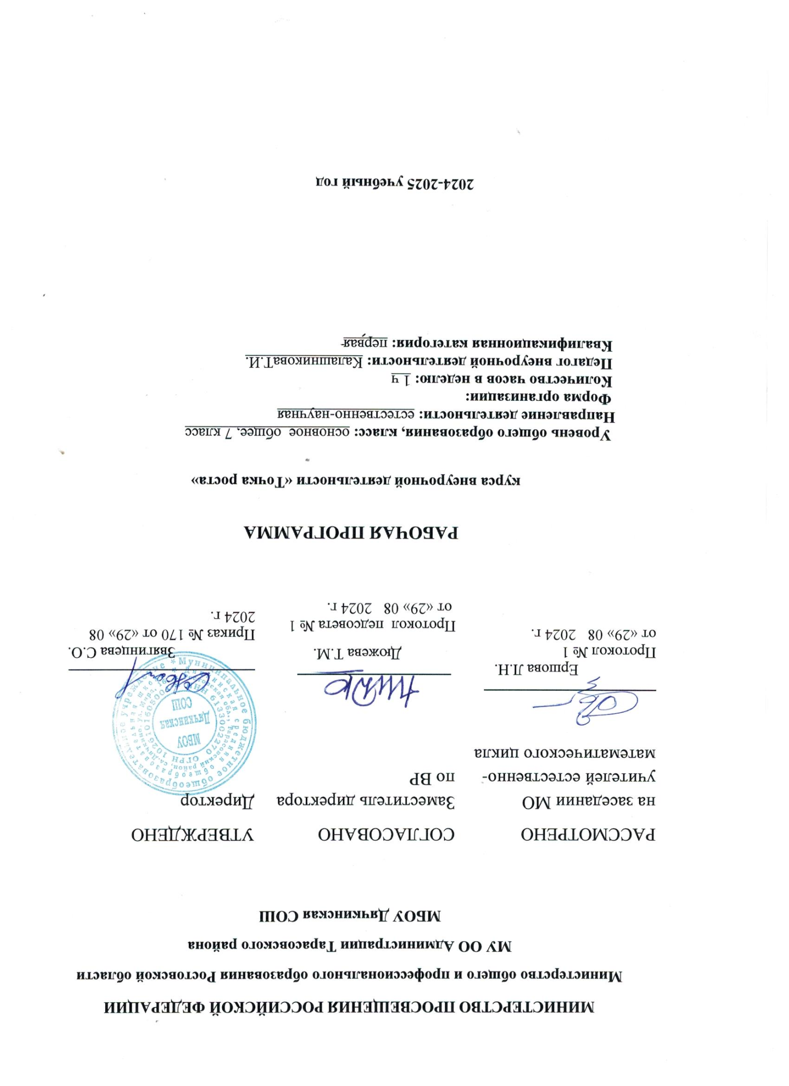

I. Пояснительная записка

Рабочая программа курса внеурочной деятельности составлена в соответствии с Федеральным государственным образовательным стандартом основного общего образования, основной общеобразовательной программой основного общего образования МБОУ Дячкинской СОШ реализации внеурочной деятельности в рамках ФГОС ООО.
Разработана на основании следующих нормативно-правовых документов:
- Федерального закона от 29.12.2012 № 273 «Об образовании в Российской Федераци»
- ФГОС основного общего образования, утвержденным приказом Минобрнауки от 17.12.2010 № 1897
- Методических рекомендаций по уточнению понятия и содержания внеурочной деятельности в рамках реализации основных общеобразовательных программ, в том числе в части проектной деятельности, направленных письмом Минобрнауки от 18.08.2017 № 09-1672;
- письмо Минобрнауки от 12.05.2011 № 03-296 «Об организации внеурочной деятельности при введении ФГОС»;
- Стратегии развития воспитания в Российской Федерации на период до 2025 года, утвержденной распоряжением Правительства от 29.05.2015 № 996-р;
- СП 2.4.3648-20 «Санитарно-эпидемиологические требования к организациям воспитания и обучения, отдыха и оздоровления детей и молодежи»;
- СанПиН 1.2.3685-21 «Гигиенические нормативы и требования к обеспечению безопасности и (или) безвредности для человека факторов среды обитания» (вместе с «СанПиН 1.2.3685-21 Санитарные правила и нормы…»)
- Основной образовательной программы ООО МБОУ Дячкинской СОШ
- Плана внеурочной деятельности МБОУ Дячкинской СОШ на 2024-2025 учебный год, в том числе с учетом рабочей программы воспитания.
- Устава МБОУ Дячкинской СОШ

Данная программа позволяет учащимся ознакомиться с методикой организации и проведения экспериментально-исследовательской деятельности учащихся в современном учебном процессе по физике, ознакомиться со многими интересными вопросами физики на данном этапе обучения, выходящими за рамки школьной программы, расширить целостное представление о проблеме данной науки, познакомиться с методом проектной деятельности. Экспериментальная деятельность будет способствовать развитию мыслительной деятельности и общему интеллектуальному развитию.
Содержание программы соответствует познавательным возможностям школьников и предоставляет им возможность работать на уровне повышенных требований, развивая учебную мотивацию. Содержание занятий представляет собой введение в мир экспериментальной физики, в котором учащиеся станут исследователями и научаться познавать окружающий их мир, освоят основные методы познания.
В условиях реализации этой образовательной программы широко используются методы учебного, исследовательского, проблемного эксперимента. Специфическая форма организации занятий позволяет учащимся ознакомиться со многими интересными вопросами физики, выходящими за рамки школьной программы. Расширить целостное представление о проблеме данной науки и получить практические навыки, которые способствуют дальнейшей социально- бытовой и профессионально-трудовой адаптации в обществе.
Обучение осуществляется при поддержке Центра образования естественно-научной направленности «Точка роста», который создан для развития у обучающихся естественно- научной, математической, информационной грамотности, формирования критического и креативного мышления, совершенствования навыков естественно-научной направленности, а также для практической отработки учебного материала по учебному предмету «Физика».
Целями изучения курса внеурочной деятельности являются:
- развитие интереса и творческих способностей младших школьников при освоении ими метода научного познания на феноменологическом уровне;
- приобретение учащимися знаний и чувственного опыта для понимания явлений природы, многие из которых им предстоит изучать в старших классах школы;
- формирование представлений об изменчивости и познаваемости мира, в котором мы живем.
Достижение этих целей обеспечивается решением следующих задач:
- знакомство учащихся с методом научного познания и методами исследования объектов и явлений природы (наблюдение, опыт, выявление закономерностей, моделирование явления, формулировка гипотез и постановка задач по их проверке, поиск решения задач, подведение итогов и формулировка вывода);
- приобретение учащимися знаний о механических, тепловых, электрических, магнитных и световых явлениях, физических величинах, характеризующих эти явления;
- формирование у учащихся знаний о физических величинах путь, скорость, время, сила, масса, плотность как о способе описания закономерностей физических явлений и свойств физических тел;
- формирование у учащихся умения наблюдать и описывать явления окружающего мира в их взаимосвязи с другими явлениями, выявлять главное, обнаруживать закономерности в протекании явлений и качественно объяснять наиболее распространенные и значимые для человека явления природы;
- овладение общенаучными понятиями: природное явление, эмпирически установленный факт, проблема, гипотеза, теоретический вывод, результат экспериментальной проверки;
- понимание отличия научных данных от непроверенной информации, ценности науки для удовлетворения бытовых, производственных и культурных потребностей человека.
Программа внеурочной деятельности рассчитана на 33 часа из расчета по 1 часу в
неделю
II. Содержание учебного предмета, курса с указанием форм и видов деятельности
7 класс 1. Введение. Измерение физических величин. История метрической системы мер» (3 часа: теоретические занятия- 3 часа, практические занятия- 2 часа) Теория: введение. Инструктаж по технике безопасности.
Теория: Вершок, локоть и другие единицы. Откуда пошло выражение «Мерить на свой аршин». Рычажные весы.
Практика: Измерение длины спички, указательного пальца, , устройство рычажных весов и приемы обращения с ними.
Теория: Десятичная метрическая система мер. Вычисление в различных системах мер. СИ- система интернациональная.
Практика: Измерение площади дна чайного стакана, измерение объема 50 горошин, определение цены деления прибора.
2. Первоначальные сведения о строении вещества» (7 часов: теоретические занятия- 3 часа, практические занятия- 4 часа)
Теория: Представления древних ученых о природе вещества. М.В. Ломоносов.
Практика: Уменьшение объема при смешивании воды и спирта, расширение твердых тел при нагревании, расширение жидкостей при нагревании.
Теория: История открытия броуновского движения. Изучение и объяснение броуновского движения.
Практика: Модель хаотического движения молекул и броуновского движения. Теория: Диффузия. Диффузия в безопасности. Как измерить молекулу.
Практика: Диффузия газов и жидкостей, сцепление свинцовых цилиндров. Урок- игра «Понять, чтобы узнать» по теме «Строение вещества».
- Движение и силы» ( 8 часов: теоретические занятия- 4 часа, практические занятия- 4 часа)
Теория: Как быстро мы движемся. Гроза старинных крепостей (катапульта). Практика: Относительность покоя и движения, прямолинейное и криволинейное движение.
Теория: Трение в природе и технике.
Практика: Зависимость силы трения от состояния и рода трущихся поверхностей, способы уменьшения и увеличения силы трения.
Теория: Сколько весит тело, когда оно падает? К.Э. Циолковский
Практика: Понятие о силе тяжести, понятие о силе упругости, весе тела и невесомости.
Теория: Невесомость. Выход в открытый космос
Урок- игра «Мир движений» по теме «Движение и силы».
- Давление твердых тел , жидкостей и газов»
(7 часов: теоретические занятия- 3 часа, практические занятия-4 часа) Давление твердых тел
Теория: Закон Паскаля. Сообщающиеся сосуды.
Практика: Равновесие жидкости в сообщающихся сосудах, устройство и действие фонтана, действие ливера и пипетки.
Теория: Атмосферное давление Земли. Воздух работает. Исследования морских глубин. Практика: Сдавливание жестяной банки силой атмосферного давления, устройство и действие манометров жидкостного и металлического.
Теория: Архимедова сила и киты. Архимед о плавании тел.
Практика: Демонстрация действия архимедовой силы, плавание картофелины внутри раствора соли, устройство и применение ареометров. Урок - игра «Поймай рыбку».
- Работа и мощность. Энергия» (7 часов: теоретические занятия- 3 часа, практические занятия- 3 часа)
Теория: Простые механизмы. Сильнее самого себя.
Практика: Равновесие сил на рычаге, применение закона равновесия рычага к блоку.
Теория: Как устраивались чудеса? Механика цветка.
Практика: Переход потенциальной энергии в кинетическую и обратно Теория: Вечный двигатель. ГЭС. Практика: Действие водяной турбины.

III. Планируемые результаты освоения учебного предмета, курса

Личностными результатами обучения при изучении пропедевтического курса физики являются: 1) сформированность познавательных интересов, интеллектуальных и творческих способностей учащихся;
  - убежденность в возможности познания природы, в необходимости разумного использования достижений науки и технологий для дальнейшего развития человеческого общества, уважение к творцам науки и техники, отношение к физике как к элементу общечеловеческой культуры;
  - самостоятельность в приобретении новых знаний и практических умений;
  - мотивация образовательной деятельности школьников на основе личностно ориентированного подхода;
  - формирование ценностных отношений друг к другу, к учителю, к авторам открытий и изобретений, к результатам обучения;
  - приобретение положительного эмоционального отношения к окружающей природе и самому себе как части природы, желание познавать природные объекты и явления в соответствии с жизненными потребностями и интересами;
  - приобретение умения ставить перед собой познавательные цели, выдвигать гипотезы, конструировать высказывания естественнонаучного характера, доказывать собственную точку зрения по обсуждаемому вопросу.

Метапредметными результатами обучения при изучении курса внеурочной деятельности по физике являются:
    - овладение навыками самостоятельного приобретения новых знаний, организации учебной деятельности, постановки целей, планирования, самоконтроля и оценки результатов своей деятельности, умениями предвидеть возможные результаты своих действий;
    - овладение универсальными способами деятельности на примерах использования метода научного познания при изучении явлений природы;
    - формирование умений воспринимать, перерабатывать и предъявлять информацию в словесной, образной, символической формах, при помощи таблиц, выделять основное содержание прочитанного текста, находить в нем ответы на поставленные вопросы и излагать
его;
    - приобретение опыта самостоятельного поиска, анализа и отбора информации с использованием различных источников и новых информационных технологий для решения познавательных задач;
    - развитие монологической и диалогической речи, умения выражать свои мысли и способности выслушивать собеседника, понимать его точку зрения, признавать право другого человека на иное мнение;
    - освоение приемов действий в нестандартных ситуациях, овладение эвристическими методами решения проблем;
    - формирование умений работать в группе с выполнением различных социальных ролей,
представлять и отстаивать свои взгляды и убеждения, вести дискуссию.

Предметными результатами обучения при изучении курса внеурочной деятельности по физике являются:
    - феноменологические знания о природе важнейших физических явлений окружающего мира и качественное объяснение причины их возникновения;
    - умения пользоваться методами научного познания, проводить наблюдения, планировать и выполнять эксперименты, обрабатывать результаты измерений, представлять обнаруженные закономерности в словесной форме или в виде таблиц:
    - научиться наблюдать природные явления, выделять существенные признаки этих явлений, делать выводы;
    - научиться пользоваться измерительными приборами (весы, динамометр, термометр), собирать несложные экспериментальные установки для проведения простейших опытов, представлять результаты измерений с помощью таблиц и выявлять на этой основе эмпирические закономерности;
    - умения применять теоретические знания по физике к объяснению природных явлений и решению простейших задач;
    - умения и навыки применения полученных знаний для объяснения принципов действия и создания простых технических устройств (например, сборка устойчивых конструкций, конструирование простейшего фото аппарата и микроскопа, изготовление электронного ключа и источника тока), решения практических задач повседневной жизни, обеспечения безопасности своей жизни, рационального природопользования и охраны окружающей среды;
    - умение применять знания по физике при изучении других предметов естественно- математического цикла;
    - формирование убеждения в закономерности связи и познаваемости явлений природы, в объективности научного знания, в высокой ценности науки в развитии материальной и духовной культуры людей;
    - развитие элементов теоретического мышления на основе формирования умений устанавливать факты, выделять главное в изучаемом явлении, выявлять причинно-следственные связи между величинами, которые его характеризуют, выдвигать гипотезы, формулировать выводы;
    - коммуникативные умения: докладывать о результатах своего исследования, участвовать в дискуссии, кратко и точно отвечать на вопросы, использовать справочную литературу и другие источники информации.
    - овладение экспериментальными методами исследования в процессе самостоятельного изучения зависимости: пройденного пути от времени, удлинения пружины от приложенной силы, силы трения скольжения от веса тела, архимедовой силы от объема тела, периода колебаний маятника от его длины, угла отражения от угла падения света;
    - ) умение использовать полученные знания, умения и навыки в повседневной жизни (быт, экология, охрана здоровья, охрана окружающей среды, техника безопасности и пр.).

III.Тематическое планирование
        - класс

№ | Тема | Количество часов | Из них на практическую деятельность | Основные виды деятельности
1. | Введение. Измерение физических величин. История метрической системы мер | 5 | 3 | Лабораторная работа
2. | Первоначальные сведения о строении вещества | 7 | 6 | Лабораторная работа
3. | Движение и силы | 8 | 7 | Лабораторная работа
4. | Давление твердых тел, жидкостей и газов | 7 | 6 | Лабораторная работа
5. | Работа и мощность. Энергия | 4 | 3 | Лабораторная работа
6. | Проектная деятельность | 2 | 2 | Проектная деятельность
 | Итого | 33 | 27

Приложение 1

Календарно- тематическое планирование курса внеурочной деятельности «Физика в экспериментах» для учащихся 7 класса
на 2024-2025 учебный год

№№ п/п | Тема | Кол-во часов | Дата/факт
 | 1. Введение. Измерение физических величин. История метрической системы мер (5 ч)
1 | Вводное занятие. Инструктаж по технике безопасности | 1 | 6.09
2-3 | Вершок, локоть и другие единицы. Откуда пошло выражение «Мерить на свой аршин». Рычажные весы | 2 | 13.09  20.09
4-5 | Десятичная метрическая система мер. Вычисление в различных системах мер. СИ-система интернациональная. | 2 | 27.09  4.10
 | 2. Первоначальные сведения о строении вещества (7 ч)
6 | Твердое тело и его физические свойства. Взаимодействие частиц вещества. Агрегатные состояния вещества, движение частиц в них.  Составление моделей строения твердых тел. | 1 | 11.10
7 | Жидкость. Физические свойства. Взаимодействие частиц вещества. Составление моделей строения жидкостей | 1 | 18.10
8 | Газ. Физические свойства Взаимодействие частиц вещества. Составление моделей строения газов | 1 | 25.10
9 | Строение вещества. Молекулы и атомы. Частицы вещества, их количество и размеры, движение. Диффузия, от чего зависит.  Выращивание кристаллов в домашних условиях. | 1 | 8.11
10-  12 | Практикум. Изготовление и запуск воздушного шара. Наблюдение за изменением агрегатного состояния воды (лед- вода-пар). Изготовление различных игрушек из расплавленного парафина. Перемешивание веществ в различных агрегатных состояниях | 3 | 15,22,  29.11
 | 3. Движение и силы 8 ч
13 | Сила как характеристика взаимодействия Понятие силы. Изменение скорости и деформация тел под действием силы. Направление силы. | 1 | 6.12
14-  15 | Явление тяготения. Сила тяжести. Всемирное тяготение. Зависимость силы тяжести от массы тела. Направление силы тяжести, её измерение.  Изучение движения парашютиста по стробоскопической записи. | 2 | 13.12  20.12
16 | Вес тела. Невесомость. Направление. Связь с силой тяжестью. Измерение веса тела и перегрузок. | 1 | 27.12
17 | Деформация. Виды деформаций. Сила упругости. Зависимость силы упругости от деформации и жесткости тела. Направление.  Исследование взаимодействия груза с Землей и пружиной. | 1 | 10.01
18 | Измерение сил. Динамометр. Измерение силы динамометром. Равнодействующая. Изготовление динамометра. | 1 | 17.01
19-  20 | Сила трения. Виды силы трения (покоя, скольжения, качения). Измерение. Зависимость от силы давления, вида поверхности. Сбор установки для демонстрации действия силы трения. | 2 | 24.01  31.01
 | 4. Давление твердых тел, жидкостей и газов 7 ч
21-  22 | Давление твердого тела. Изготовление игрушек, основанных на действии одного твердого тела на другое. | 2 | 7.02  14.02
23- | Давление в жидкостях и газах. Атмосферное давление. Измерение | 2 | 21.02
24 | атмосферного давления на улице и в здании. Фокусы, основанные на действии атмосферного давления. Изготовление кулера для воды. |  | 28.02
25-  27 | Выталкивающая сила. Плавание тел. Изготовление игрушек, основанных на действии выталкивающей силы. | 3 | 7,14.  21.03
 | 5. Работа и мощность. Энергия 7 ч
28-  29 | Законы движения. Инерция. Движение тел вертикально вверх и вниз. Изучение зависимости эффекта столкновения от скорости тела, его массы, вещества. | 2 | 4.04  11.04
30-  31 | Изготовление заводных игрушек. | 2 | 18.04  25.04
32- 33 | Проектная деятельность | 2 | 16.05  23.05

Приложение 2
Учебно-методическое обеспечение программы
Методика обучения по программе состоит из сочетания лекционного изложения теоретического материала с наглядным показом иллюстрирующего материала и приемов решения практических задач. Обучающиеся закрепляют полученные знания путем самостоятельного выполнения практических работ. Для развития творческого мышления и навыков аналитической деятельности педагог проводит занятия по презентации творческих и практических работ, мозговые штурмы, интеллектуальные игры. Материально-техническое обеспечение программы
Организационные условия, позволяющие реализовать содержание программы «Физика в экспериментах» предполагают наличие оборудования центра «Точка роста»: - Цифровая лаборатория по физике
- мультимедийное оборудование (компьютер, ноутбук, проектор, флэш- карты, экран, средства телекоммуникации (локальные школьные сети, выход в интернет).

